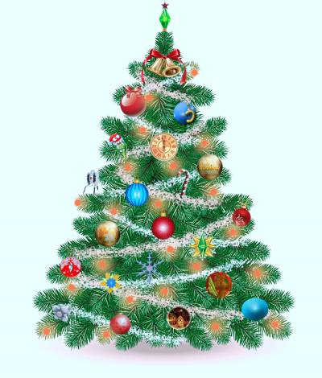
Традиционно после новогодних праздников в нашем детском саду прошло развлечение «Прощание с елочкой». Дети и взрослые имели возможность ещё раз повеселиться у всеобщей любимицы и попрощаться с ней до следующего года. На праздниках участвовали младшие и старшие дошкольники. Дети вспоминали новогодние песни, танцы, игры. Не обошлось и без сказочного сюрприза, который преподнесла бабушка Яга. Праздник яркий, богатый впечатлениями, незабываемый, полный волшебных звуков и красок, оставил яркий след в душе детей и взрослых.

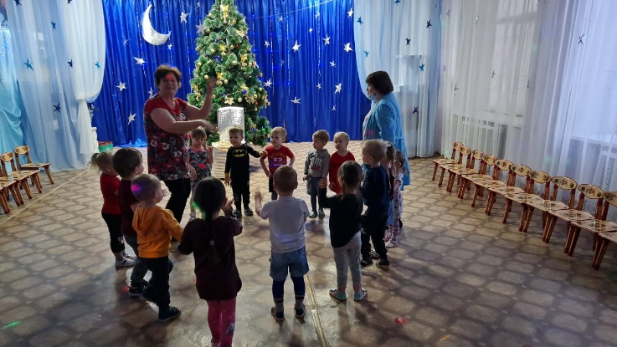
Елка ветками шуршит:
«До свиданья!» - говорит.
А на следующий год
В гости снова к нам придет!
